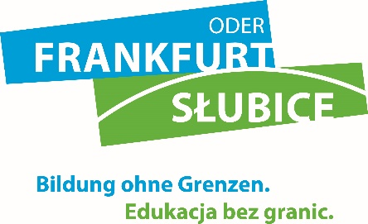

Anmeldung zum 3. Frankfurt-Słubicer Bildungsforum 2019
Termin: Montag, 25. November 2019, 10.30-16.00 Uhr
Ort: Collegium Polonicum, ul. Kościuszki 1, 69-100 Słubice

Name, Vorname: ______________________________________________
Institution: ___________________________________________________
Tel.: _________________________________________________________
E-Mail: _______________________________________________________

Teilnahme an der Arbeitsgruppe:

☐ | 1. Mehrsprachigkeitskonzept für die Doppelstadt
☐ | 2. Nachbarsprache in der Schule – Methoden zur deutsch-polnischen Sprachanimation
☐ | 3. Datenbasierte Berufsorientierung und berufliche Bildung
☐ | 4. Die Doppelstadt erlernen – Integration der Doppelstadt als Thema in den Bildungsprozess
☐ | 5. Zusammenarbeit mit zugewanderten Eltern in Kita und Schule

Alternative Arbeitsgruppe, falls Plätze belegt: Nr. ___

Bitte melden Sie sich bis zum 15.11.2019 an.
Kontakt:
Frankfurt-Słubicer Kooperationszentrum/Bildungsbüro, Bischofstr. 1a, 15230 Frankfurt (Oder)
Katrin Becker, Tel.: +49 335 606985-11, Fax: -17, katrin.becker@frankfurt-slubice.eu

